TRƯỜNG ĐẠI HỌC NAM CẦN THƠ
KHOA CÔNG NGHỆ THÔNG TIN


TRẦN THANH TRÚC

XÂY DỰNG ỨNG DỤNG TRÍ TUỆ NHÂN TẠO DỰ ĐOÁN KHẢ NĂNG VAY VỐN

ĐỒ ÁN 1 – CƠ SỞ – CNTT
Ngành: Công Nghệ Thông Tin
Mã số ngành: 7480201

Tháng 03/2026

TRƯỜNG ĐẠI HỌC NAM CẦN THƠ
KHOA CÔNG NGHỆ THÔNG TIN


TRẦN THANH TRÚC
MSSV: 234904
LỚP: DH23TIN05

TÊN ĐỀ TÀI
XÂY DỰNG ỨNG DỤNG TRÍ TUỆ NHÂN TẠO DỰ ĐOÁN KHẢ NĂNG VAY VỐN

ĐỒ ÁN CƠ SỞ
Ngành: Công Nghệ Thông Tin
Mã số ngành: 7480201

GIẢNG VIÊN HƯỚNG DẪN
ThS. TRẦN VĂN THIỆN

LỜI CẢM ƠN

Em xin gửi lời cảm ơn chân thành và sâu sắc nhất đến thầy Trần Văn Thiện thuộc Khoa Công nghệ thông tin - Trường Đại học Nam Cần Thơ đã tận tình hướng dẫn, chỉ bảo và cung cấp những tài liệu quý báu để em hoàn thành đồ án này. Trong suốt quá trình thực hiện đề tài nghiên cứu, thầy/cô đã không ngừng theo dõi, động viên và đưa ra những định hướng khoa học đúng đắn, giúp em tháo gỡ nhiều khó khăn về mặt chuyên môn lẫn kỹ thuật lập trình.

Em cũng xin chân thành cảm ơn Ban Giám hiệu Trường Đại học Nam Cần Thơ, cùng toàn thể quý thầy cô trong Khoa Công nghệ thông tin nói riêng đã truyền đạt cho em những kiến thức nền tảng vững chắc. Từ những môn học đại cương cho đến các môn chuyên ngành chuyên sâu như Cơ sở dữ liệu, Cấu trúc dữ liệu và giải thuật, Toán rời rạc, Lập trình hướng đối tượng, Lập trình Web, Trí tuệ nhân tạo và Học máy. Chính những bài giảng tâm huyết trên giảng đường thời gian qua đã tạo điều kiện thuận lợi và là bệ phóng vững chắc để em dám thử sức với một đề tài có tính ứng dụng cao như "Xây dựng ứng dụng trí tuệ nhân tạo dự đoán khả năng vay vốn".

Em rất mong nhận được sự đánh giá, góp ý chân thành từ quý thầy cô để đồ án được hoàn thiện hơn, đồng thời giúp em rút ra những bài học kinh nghiệm quý báu làm hành trang vững chắc cho chặng đường công việc thực tế sau khi ra trường.

Một lần nữa, em xin trân trọng cảm ơn!
Cần Thơ, ngày ... tháng ... năm 202
Người thực hiện
Trần Thanh Trúc

LỜI CAM ĐOAN

Tôi xin cam đoan đây là công trình nghiên cứu khoa học của riêng tôi, được thực hiện dưới sự hướng dẫn khoa học của giảng viên hướng dẫn chỉ định. Nội dung của đồ án "Xây dựng ứng dụng trí tuệ nhân tạo dự đoán khả năng vay vốn" là kết quả của quá trình tham khảo tài liệu, tìm hiểu lý thuyết, thu thập dữ liệu thứ cấp từ các nguồn hợp pháp và thực hành lập trình phần mềm thực tế của bản thân tôi.

Cần Thơ, ngày ... tháng ... năm 202
Người thực hiện
Trần Thanh Trúc

NHẬN XÉT CỦA GIẢNG VIÊN HƯỚNG DẪN

Cần Thơ, ngày …. tháng …. năm 202
Giảng Viên Hướng Dẫn
ThS. Trần Văn Thiên
MỤC LỤC

CHƯƠNG 1 1
GIỚI THIỆU 1
1.1. Lý do chọn đề tài 1
1.1.1. Bối cảnh thị trường tín dụng và rủi ro tài chính 1
1.1.2. Sự cần thiết của Trí tuệ nhân tạo trong kiểm định khoản vay 2
1.2. Mục tiêu nghiên cứu 2
1.2.1. Mục tiêu tổng quát 2
1.2.2 Mục tiêu cụ thể 3
1.3. Phạm vi nghiên cứu 3
1.3.1 Không gian nghiên cứu và giới hạn chức năng phần mềm 3
1.3.2 Thời gian nghiên cứu 4
1.3.3 Đối tượng dữ liệu nghiên cứu 4
1.4 Cấu trúc của báo cáo đồ án 4
CHƯƠNG 2 6
CƠ SỞ LÝ THUYẾT VÀ PHƯƠNG PHÁP NGHIÊN CỨU 6
2.1. Tổng quan về tín dụng và quản trị rủi ro tín dụng 6
2.1.1. Định nghĩa rủi ro tín dụng (Credit Risk) 6
2.1.2 Quy trình thẩm định tín dụng cá nhân truyền thống 6
2.1.3 Các nhân tố chính ảnh hưởng đến khả năng vay vốn 6
2.2 Trí tuệ nhân tạo (AI) và Học máy (Machine Learning) 7
2.2.1 Tổng quan về lịch sử phát triển AI và ML 7
2.2.2 Học có giám sát (Supervised Learning) 7
2.2.3 Bài toán Phân loại nhị phân (Binary Classification) 7
2.3 Các thuật toán học máy cốt lõi ứng dụng trong tín dụng 8
2.3.1 Thuật toán Hồi quy Logistic (Logistic Regression) 8
2.3.2 Thuật toán Rừng ngẫu nhiên (Random Forest) 8
2.3.3 Thuật toán Xtreme Gradient Boosting (XGBoost) 9
2.4 Trực quan hóa và đánh giá mô hình phân loại 9
2.4.1 Ma trận nhầm lẫn (Confusion Matrix) 9
2.4.2 Độ đo Accuracy, Precision, Recall và F1-Score 10
2.4.3 Đường cong ROC và Chỉ số AUC 10
2.5 Hiện tượng mất cân bằng dữ liệu (Imbalanced Data) 10
2.5.1 Định nghĩa và tác hại đến mô hình phân loại 10
2.5.2 Kỹ thuật sinh dữ liệu nhân tạo SMOTE 10
2.6 Môi trường và công nghệ ứng dụng 11
2.6.1 Ngôn ngữ Python (Pandas, Numpy, Scikit-learn) 11
2.6.2 Nền tảng luồng giao tiếp Web FastAPI Framework 11
2.6.3 Công nghệ Front-end (HTML5, CSS3, JavaScript, Chart.js) 11
2.6.4 Phân hệ Cơ sở dữ liệu (SQL Server & PostgreSQL) 11
CHƯƠNG 3 12
PHÂN TÍCH VÀ THIẾT KẾ HỆ THỐNG 12
3.1. Phân tích yêu cầu hệ thống 12
3.1.1. Khảo sát nghiệp vụ 12
3.1.2 Yêu cầu chức năng 12
3.1.3. Yêu cầu phi chức năng 13
3.2. Quy trình tiền xử lý dữ liệu và huấn luyện AI 14
3.2.1. Mô tả tập cơ sở dữ liệu (Dataset) 14
3.2.2. Phân tích dữ liệu khám phá (Exploratory Data Analysis - EDA) 14
3.2.3 Làm sạch dữ liệu và xử lý giá trị thiếu (Missing values handling) 15
3.2.4 Mã hóa biến phân loại (Encoding Categorical Variables) 15
3.2.5 Tính năng kỹ thuật (Feature Engineering & Scaling) 15
3.3 Biểu đồ UML và Kiến trúc phần mềm 16
3.3.1 Sơ đồ Use-Case tổng quát của hệ thống 16
3.3.2 Cấu trúc thư mục dự án FastAPI (MVC Pattern) 17
3.3.3 Sơ đồ luồng dữ liệu (Data Flow Diagram - DFD) 18
3.3.4 Luồng nghiệp vụ chi tiết 19
3.4 Thiết kế cơ sở dữ liệu (Database Design) 20
3.4.1 Sơ đồ thực thể liên kết (Entity-Relationship Diagram) 20
3.4.2 Đặc tả các bảng cơ sở dữ liệu 21
CHƯƠNG 4 23
XÂY DỰNG ỨNG DỤNG VÀ KẾT QUẢ ĐẠT ĐƯỢC 23
4.1. Huấn luyện và tinh chỉnh mô hình máy học 23
4.1.1 Phân chia tập dữ liệu Train / Test 23
4.1.2 Kết quả trước và sau khi sử dụng SMOTE 23
4.1.3 Đánh giá và so sánh thực nghiệm các thuật toán 24
4.1.4 Trích xuất mô hình (Model Serialization) 24
4.2 Hiện thực hóa giao diện website 25
4.2.1 Phân hệ Đăng nhập, Đăng ký và Xác thực người dùng 25
4.2.3 Form thẩm định và trả kết quả AI (Prediction UI) 27
4.2.4 Hệ thống theo dõi lịch sử dự đoán (History Management) 28
CHƯƠNG 5 30
KẾT LUẬN VÀ HƯỚNG PHÁT TRIỂN 30
5.1. Kết quả đạt được của đồ án 30
5.2. Khó khăn, tồn tại và hạn chế 31
5.3 Định hướng phát triển hệ thống trong tương lai 31
TÀI LIỆU THAM KHẢO 33

DANH SÁCH BẢNG
Bảng 1:Các đặc trưng quan trọng của tập dữ liệu tín dụng 14
Bảng 2:Đặc tả bảng dữ liệu Users 21
Bảng 3:Đặc tả bảng dữ liệu Clients 21
Bảng 4:Đặc tả bảng dữ liệu PredictionHistory 22
Bảng 5:Thống kê mẫu trước và sau khi sử dụng SMOTE 23
Bảng 6:Kết quả đo lường thử nghiệm hiệu năng thực tế 3 mô hình học máy 24

DANH SÁCH HÌNH
Hình 1: Sơ đồ Use-case 17
Hình 2: Sơ đồ DFD cấp 0 (Ngữ cảnh) 19
Hình 3:Sơ đồ DFD cấp 1 19
Hình 4:Sơ đồ ERD 21
Hình 5:Giao diện Đăng nhập/Đăng ký 26
Hình 6:Giao diện Trang chủ 27
Hình 7:Giao diện thống kê 27
Hình 8:Giao diện thẩm định và trả kết quả dự đoán 28
Hình 9:Giao diện xem lịch sử dự đoán 29

DANH MỤC TỪ VIẾT TẮT

- AI: Artificial Intelligence (Trí tuệ nhân tạo)
- ML: Machine Learning (Học máy)
- HTML: HyperText Markup Language (Ngôn ngữ đánh dấu siêu văn bản)
- CSS: Cascading Style Sheets (Ngôn ngữ định dạng cấu trúc website)
- JSON: JavaScript Object Notation (Chuẩn trao đổi dữ liệu)
- SQL: Structured Query Language (Ngôn ngữ truy vấn cấu trúc dữ liệu)
- SMOTE: Synthetic Minority Over-sampling Technique (Kỹ thuật sinh dữ liệu nhân tạo nhóm thiểu số)
- ROC: Receiver Operating Characteristic (Đường cong đặc trưng hoạt động)
- AUC: Area Under the Curve (Phần diện tích dưới đường cong)
- ERD: Entity-Relationship Diagram (Sơ đồ thực thể liên kết)
- DPD: Days Past Due (Số ngày nợ quá hạn thanh toán)
- NPL: Non-Performing Loan (Nợ xấu)
- CIC: Credit Information Center (Trung tâm thông tin Tín dụng Quốc gia)

CHƯƠNG 1

GIỚI THIỆU

1.1. Lý do chọn đề tài

1.1.1. Bối cảnh thị trường tín dụng và rủi ro tài chính
Giai đoạn thế kỷ 21 đánh dấu sự phát triển vượt bậc của nền kinh tế chia sẻ toàn cầu, kéo theo sự bùng nổ của thị trường tiêu dùng bán lẻ. Để đáp ứng nhu cầu gia tăng chất lượng cuộc sống, vay tín chấp và tín dụng tiêu dùng đã trở thành dịch vụ tài chính mũi nhọn, đóng góp tỷ trọng lớn vào doanh thu của toàn bộ hệ thống ngân hàng, công ty tài chính vi mô và các tập đoàn công nghệ làm tài chính (FinTech). Đối với người dân, các hạn mức tín dụng giúp họ sở hữu nhanh chóng phương tiện đi lại, phương tiện liên lạc, tiền vốn kinh doanh cá thể mà không cần có tài sản giá trị đảm bảo.
Tuy nhiên, song hành cùng cơ hội lợi nhuận khổng lồ, bài toán lớn nhất luôn làm đau đầu các ban giám đốc quản trị rủi ro tại tổ chức tín dụng chính là Rủi ro tín dụng (Credit Risk) hay còn được gọi dân dã là Nợ xấu (Non-Performing Loan/NPL). Rủi ro tín dụng phát sinh khi đối tượng vay vốn không có khả năng thanh toán một phần hoặc toàn bộ số tiền gốc và lãi đúng thời hạn đã cam kết trong hợp đồng dân sự. Nợ xấu gây thất thoát trực tiếp nguồn vốn kinh doanh, ăn mòn lợi nhuận và nếu vượt quá giới hạn an toàn của ngân hàng trung ương, có thể gây mất thanh khoản cục bộ dẫn đến khủng hoảng sụp đổ dây chuyền hệ thống tài chính.
Trong môi trường tín dụng truyền thống đang diễn ra tại các chi nhánh, quy trình cấp tín dụng tiêu dùng thường đòi hỏi hồ sơ giấy tờ dày cộp, quy trình xác minh qua điện thoại (Tele-sale) và thẩm định hiện trường rườm rà. Chuyên viên tín dụng phải dựa trên hệ thống chấm điểm chuyên gia cứng nhắc (Expert-based rule scoring) hoặc phân tích độ tin cậy của khách vay thông qua cảm nhận và kinh nghiệm cá nhân. Phương pháp đánh giá rủi ro cổ điển này bộc lộ những hạn chế vô cùng nặng nề trong thời đại số 4.0:
- Sự thiên kiến (Bias) và năng lực không đồng đều của con người dẫn đến việc đánh giá sai lệch, "người xấu duyệt vay, người tốt bị từ chối".
- Tốn kém kinh phí vận hành đội ngũ nhân sự xác thực khổng lồ.
- Khách hàng phải chờ đợi từ 3-7 ngày làm việc để biết được khoản vay của mình có được giải ngân hay không, dẫn đến trải nghiệm vô cùng kém và bị các kênh tín dụng chui (tín dụng đen) cướp mất lợi thế.

1.1.2. Sự cần thiết của Trí tuệ nhân tạo trong kiểm định khoản vay
Trong kỷ nguyên của Dữ liệu lớn (Big Data), mỗi giây trôi qua, các ngân hàng và tổ chức nhà nước như CIC (Trung tâm thông tin tín dụng quốc gia) thu thập lên đến hàng trăm triệu bản ghi dữ liệu hành vi của người Việt Nam. Từ thông tin thu nhập theo lương, nghề nghiệp, nơi cư trú, giao dịch chuyển tiền điện tử cho đến việc thanh toán tiền điện nước... Đứng trước khối dữu liệu vĩ đại, con người không thể sử dụng bảng tính Excel để rà soát hành vi thủ công.
Ngược lại, Trí tuệ nhân tạo (AI) và nhánh nhỏ cốt lõi của nó là Học máy (Machine Learning - ML) lại chứng minh đây là mảnh đất dụng võ hoàn hảo. Bằng cách cài đặt cho hệ thống máy tính khả năng phân tích những dãy hồ sơ khách hàng khổng lồ trong quá khứ bị gán nhãn "đã trả nợ tốt" hay "quỵt nợ", máy học có thể dễ dàng khám phá ra quy luật ẩn giấu phân bố phi tuyến (Non-linear relationships). Máy tính có thể "học" được một mô hình dự báo chính xác mà không cần được lập trình một quy tắc hàm `if-else` cụ thể nào bởi con người. Từ hệ thống ML có độ chính xác cao được đào tạo xong, tổ chức hoàn toàn có khả năng:
- Đào sâu phân tích dữ liệu ứng viên đi vay.
- Thay vì đợi 5 ngày rà soát, quá trình kiểm tra hồ sơ (Approval) sẽ diễn ra tự động chỉ trong chưa đến 1 giây bằng các phép tính ma trận không biết mệt mỏi của thuật toán.
- Đạt độ chuẩn xác dự đoán nguy cơ nợ xấu cao hơn từ 15-25% so với quy trình thẩm định con người truyền thống, giúp tiết kiệm hàng triệu đô la Mỹ rủi ro vỡ nợ mỗi năm của các công ty.
Nhận thức được tiềm năng, tính cấp thiết và giá trị thực tiễn vô cùng lớn từ bài toán số hóa quy trình và ứng dụng hệ thống công nghệ tiên tiến vào ngành FinTech, em đã định hướng đề tài chuyên ngành đồ án của mình: "Xây dựng ứng dụng trí tuệ nhân tạo dự đoán khả năng vay vốn" làm nội dung cốt lõi để nghiên cứu, thiết kế phần mềm.

1.2. Mục tiêu nghiên cứu

1.2.1. Mục tiêu tổng quát
Mục tiêu chính và bao quát nhất của đồ án này là vận dụng một cách có hệ thống những nền tảng lý thuyết và thuật toán tốt nhất của Học máy để xây dựng thành công một mô hình nhận nhận diện khách hàng (Credit Scoring Model) trên một bộ dữ liệu tài chính quy mô lớn thực tế. Qua đó, mô hình này sẽ không đứng yên trên phương diện phần mềm hàn lâm (console), mà sẽ được em triển khai nhúng (deploy) lên một ứng dụng Web cục bộ trực quan có giao diện người dùng chuyên nghiệp (Dark Premium Theme). Cán bộ thẩm định tín dụng hoàn toàn có thể nhập liệu thông tin người đi vay trên ứng dụng Web và nhận về phản hồi tự động đánh giá dự đoán từ mô hình AI tức thì, hiện thực hóa quá trình chuyển số một cách sinh động nhất.

1.2.2 Mục tiêu cụ thể
Để tiến tới hoàn thành mục tiêu tổng quát, đề tài vạch ra các mục tiêu cụ thể cấu thành các chức năng cần hoàn tất như sau:
1. Khảo sát hệ thống lý thuyết AI: Tìm hiểu hệ lý thuyết hoạt động của các thuật toán phân lớp phổ biến nhất thuộc nhánh Học có giám sát, cụ thể tập trung vào Logistic Regression, nhóm thuật toán Cây (Decision Tree) và các giải thuật tích hợp mạnh mẽ như Random Forest, XGBoost (Extreme Gradient Boosting).
2. Tiền xử lý học máy: Thu thập cơ sở dữ liệu vay vốn công khai đạt chuẩn, tiến hành sử dụng thư viện xử lý khung dữ liệu dọn dẹp các trường rỗng thừa, định tính và định lượng hóa thuộc tính.
3. Giải quyết triệt để rào cản Mất cân bằng dữ liệu (Imbalanced Data Problem): Dữ liệu tài chính luôn mang bản chất mất cân bằng cực đại (nhóm trả nợ tốt chiếm 90%, nợ xấu chiếm 10%), khiến mô hình dễ dàng sinh ra hiện tượng quá khớp (Overfitting/Biased). Phải ứng dụng thuật toán SMOTE để bổ khuyết tạo ra mẫu ngẫu nhiên giúp cân bằng biểu đồ.
4. Đào tạo cấu trúc mô hình (Model Training & Evaluation): Dùng dữ liệu huấn luyện (Training Set) thả vào 3 loại Model để máy tính học. Đánh giá kiểm thử khách quan qua Test Set với các hệ số như Accuracy, Precision, Recall, F1. Cuối cùng đem mô hình có điểm cao nhất lưu xuất dưới dạng File nhị phân (Pickle) để tái sử dụng.
5. Thiết kế phân tích và Quản trị người dùng Web: Xây dựng hệ cơ sở dữ liệu quan hệ cục bộ (định dạng SQLite) để quản lý tiến trình đăng nhập, lưu lại phiên làm việc của nhân sự (Session Login) và ghi chép nhật ký, dấu thời gian những lần gọi tính toán từ máy chủ.
6. Lập trình giao diện (Front-End) & Luồng xử lý Server (Back-End): Thiết kế lập trình Web bởi HTML, CSS và JS với phong cách hiện đại Glassmorphism, Chart phân tích thông minh. Đồng thời dùng Flask Framework Python nhận tín hiệu từ Frontend để gọi các hàm dự đoán và truy suất Database và gửi View Result để báo cáo tình trạng "APPROVE" hay "REJECT" hồ sơ.

1.3. Phạm vi nghiên cứu

1.3.1 Không gian nghiên cứu và giới hạn chức năng phần mềm
Phần mềm web ứng dụng hoàn toàn do em tự học qua quá trình tham khảo tài liệu tự chế tác trên môi trường Text Editor như VS Code, chạy hoàn toàn độc lập dựa theo thư viện máy chủ Localhost ở quy mô Demo Proof-of-Concept. Bộ ứng dụng không được cấu hình sẵn để kết nối trực tiếp đến trung ương Core Banking mà sẽ xử lý đầu vào bằng tay do người điều khiển phần mềm cấu hình nhập vào ô tìm kiếm đặc trưng.

1.3.2 Thời gian nghiên cứu
Quá trình nghiên cứu và thực hiện đồ án bắt đầu thực thi chia thành 04 giai đoạn chính yếu kéo dài trong vòng 2 tháng của môn học Đồ án định hướng:
- Giai đoạn 1: Tham khảo lý thuyết AI, hiểu bài toán tín dụng kinh tế tài chính và chọn bộ thư viện Dataset mẫu.
- Giai đoạn 2: Lập trình Python phân tích EDA (Exploratory Data Analysis) và cấu trúc chạy Model AI lên thông số đánh giá tuyệt hảo tại file Jupyter Notebook.
- Giai đoạn 3: Phác họa Wireframe màn hình Web App, Lập trình Database và Thiết kế kiến trúc Flask Framework liên thông Python Model. Lập trình HTML giao diện.
- Giai đoạn 4: Ghép nối, tối ưu hiệu ứng hình ảnh (Animations), fix các bug (API Error), chạy báo cáo số liệu và viết quyển Báo Cáo.

1.3.3 Đối tượng dữ liệu nghiên cứu
- Đối tượng chính là các thuật toán Machine Learning.
- Nguồn dữ liệu huấn luyện: Bộ dữ liệu phân loại khách hàng nợ của các cuộc thi như Kaggle hoặc Credit Risk Classification dataset. Thông thường tập chứa các thuộc tính tiểu sử (Tuổi, thu nhập, tình trạng nợ tiêu dùng, số lượng tài khoản ngân hàng... của khoảng từ 10,000 đến 30,000 khách hàng trong quá khứ).

1.4 Cấu trúc của báo cáo đồ án
Ngoài phần trang Bìa, mục lục, bảng chú thích ký hiệu, mở đầu thì Báo cáo thuyết minh Đồ án này được tổ chức thành 05 chương chính hệ thống hóa lại mọi nỗ lực nghiên cứu:
- Chương 1: Giới thiệu. (Đề cập tổng quan sự cấp thiết, mục đích định dạng và lộ trình đồ án).
- Chương 2: Cơ sở lý thuyết và phương pháp nghiên cứu. (Trình bày chi tiết học thuật về tài chính tín dụng cũng như những công thức toán nền tảng tạo dựng nên thuật toán Machine Learning, Data Balance, Môi trường lập trình).
- Chương 3: Phân tích và Thiết kế hệ thống. (Các tài liệu thiết kế như Dataset Info, Biểu đồ luồng, Use Case, Phân hệ Database).
- Chương 4: Xây dựng ứng dụng và kết quả đạt được. (Mô tả khâu lập trình các tính năng phần hiện thực và chèn hình ảnh giao diện demo trực quan sinh động).
- Chương 5: Kết luận và hướng phát triển. (Rút tỉa điểm đạt được và chỉ ra nhược điểm chờ khắc phục trong hành trình tương lai).

CHƯƠNG 2

CƠ SỞ LÝ THUYẾT VÀ PHƯƠNG PHÁP NGHIÊN CỨU

2.1. Tổng quan về tín dụng và quản trị rủi ro tín dụng

2.1.1. Định nghĩa rủi ro tín dụng (Credit Risk)
Tín dụng là khái niệm chỉ sự chuyển nhượng quyền sử dụng tài sản (chủ yếu là lượng tiền tệ) từ tổ chức tài chính hoặc cá nhân (người cho vay) sang người sử dụng (người đi vay) trong một khoảng thời gian đôi bên đã thỏa thuận cùng với một hạn định lãi suất bắt buộc phải có để phòng chống sự phai mòn lạm phát hoặc là giá trị lợi nhuận chi phí cơ hội.

Rủi ro tín dụng lại chính là biến cố tiêu cực không lường trước hoặc khi một trong phần các yếu tố trên bị người nhận tài trợ phá bỏ. Bất kỳ sự chậm trễ thanh toán từ 10 ngày (Nợ chú ý) cho đến trên 360 ngày (Nợ có khả năng mất vốn) đều liệt trong mục nợ xấu. Thiệt hại của rủi ro bao gồm rủi ro mất hoàn toàn khoản vốn gốc do cá nhân đó phá sản, rủi ro bị suy giảm số tiền do họ tẩu tán tài sản, gây áp lực mất khả năng thanh khoản tài sản có của chi nhánh tổ chức khi liên tục bị "bùng tiền".

2.1.2 Quy trình thẩm định tín dụng cá nhân truyền thống
Trong mô hình không dùng Trí tuệ nhân tạo, một đơn từ xin vay thường xuyên đi qua vòng đời 5 bước của quy tắc truyền thống:
1. Gặp gỡ và yêu cầu khách hàng chuẩn bị cung cấp đầy đủ Hợp đồng Lương (Sao kê qua ngân hàng >3 tháng), sổ bảo hiểm xã hội, Hộ khẩu lưu trú.
2. Kiểm tra lại thông qua website quốc gia CIC (Credit Information Center) lịch sử đi vay coi có mang vết đen hay nợ thẻ tín dụng tiềm ẩn nơi nào không.
3. Liên hệ thẩm định trực tiếp người thân ở nơi làm việc (Tele-verify).
4. Áp dụng bảng tính Excel - "Rule-Based". Trong đó định rõ mỗi số tuổi, số lương nhận được quy đổi ra 1 điểm. Tổng điểm nếu > 70/100 thì được duyêt. Cán bộ thẩm định cuối cùng sẽ ra biểu thông qua để phòng định giá giải ngân khoản tiền xuống thẻ.

2.1.3 Các nhân tố chính ảnh hưởng đến khả năng vay vốn
Trong các mô hình luận học đánh giá thẻ điểm, đặc tính cá thể sẽ phản phất tỷ lệ vỡ nợ như:
- Nhân khẩu: Nhóm 18-22 tuổi, thiếu sự định hướng, thất nghiệp, tỷ lệ vỡ nợ vô cùng cao so với những nhóm khách >= 28 tuổi (đã có kết hôn lập gia đình và nề nếp nhà cửa ổn định).
- Sức chi trả tài chính (DTI - Debt to income): Vay quá mức trả: Tỷ lệ các số nợ khoản cũ / Lương thu nhập lớn hơn 60% có dấu hiệu cực kỳ tiêu cực thể hiện việc chi dụng thâm hụt.
- Tuổi nghề nghiệp công ty: Làm việc trong những đơn vị nhỏ lẻ, thay đổi việc liên tục là chỉ báo bấp bênh lương khiến dòng tiền trả góp đứt quãng.

2.2 Trí tuệ nhân tạo (AI) và Học máy (Machine Learning)

2.2.1 Tổng quan về lịch sử phát triển AI và ML
Khái niệm về một Cỗ máy có trí thức (Artificial Intelligence) đã được Turing khởi tạo từ những năm 1950. AI có nghĩa là trí tuệ mô phỏng máy vi tính tư duy, học tập tự diễn đạt lại. Trái với những quy trình AI đời cũ như tìm kiếm nội dung hay Hệ chuyên gia cài sẵn if/else lồng ghép hàng vạn câu, trong 20 năm nay với lượng dữ liệu tích lũy tăng nhanh theo hàm số mũ bởi Internet kích nổ tiềm lực của phương pháp Machine Learning (Học máy).

Machine Learning ra sức chỉ định những dạng thuật giải toán học nơi mà thiết bị thay vì cần được chuyên gia nhập toàn bộ hướng dẫn quy luật để ra lời giải, nay người ta chỉ cần truyền "dữ kiện ngã vào - input" cùng với các "đáp số thực tế đã diễn ra - output" đổ cùng lúc, Máy tính sẽ tự đào tìm liên kết hàm số trừu tượng ẩn giấu (Mối tương quan giữa nhân khẩu khách hàng và việc trốn nợ) và nhả ra "Lớp Quy luật logic/Model thuật toán" để sử dụng tiên đoán tương lai.

2.2.2 Học có giám sát (Supervised Learning)
Phân môn Học máy thường chia nhánh ra: Học Giám Sát, Học Không Giám Sát (Unsupervised), Học Tăng Cường (Reinforcement). Trong đề án lựa chọn này, dữ liệu đã được những ngân hàng lớn gán đầy đủ thuộc tính nhãn dán kết quả "Khoản Vay Đã Thành Nợ Xấu / Khoản Vay An Toàn 100%". Đặc trưng gắn sẵn đáp án ở lượng lớn dữ liệu đầu vào (Biến Label) đặc trưng cho phương pháp Học có giám sát. Hệ thống sẽ làm các thao tác tính Gradient lỗi (so sánh đáp án nó đoán và nhãn thực tế) liên tục hồi quy vòng lặp nhằm tự làm hẹp đường ranh giới lỗi và tiệm cận mức chính xác cao nhất với hệ dữ liệu training.

2.2.3 Bài toán Phân loại nhị phân (Binary Classification)
Dự đoán xét duyệt khoản vay, hoặc chuẩn đoán sinh viên có đỗ chứng chỉ hay không, chuẩn đoán tin nhắn rác Spam Email... đều quy về cái nôi của hình học ranh giới Phân Loại Nhị Phân. Thuật toán tính toán làm sao kéo một đường không gian thẳng / hoặc gấp nếp đa chiều chia đôi tọa độ nhóm người bị xét duyệt. Model lúc đưa vào sử dụng thực chiến sẽ phát trả về giá trị Discrete gồm tập hợp `[0, 1]` tương đương là `[An toàn, Rủi ro]`.

2.3 Các thuật toán học máy cốt lõi ứng dụng trong tín dụng

2.3.1 Thuật toán Hồi quy Logistic (Logistic Regression)
Từ thời cổ điển trước đó khi tiếp cận Linear Regression thuật toán chỉ phác lại được đồ thị tuyến tính để dự đoán mức số tiến biến thiên, giá trị đầu ra chạy từ Âm Vô Cực tới Dương Vô cực (không thể giải quyết mục tiêu nhóm trả % nhị phân phân loại). Do đó Hồi quy Logistic ra đời làm vị cứu tinh khi áp dụng biến đổi qua Hàm Sigmoid (Sigmoid function).
Hàm Sigmoid có công thức toán:
$$ \sigma(z) = \frac{1}{1 + e^{-z}} $$
Trong đó, `z` là tích vô hướng kết tính tổng từ trọng số các tham chiếu `w1x1 + w2x2 + ...`.
Hệ số e là hằng số Euler. Tính khả vi của hàm này bẻ cong tất cả giá trị z trở thành mức độ xác suất nằm hoàn toàn kẹp cứng biểu đồ giữa trục tung (0, 1). Bất cứ Output nào sinh ra tỷ lệ Probability `p(X) >= 0.5` thì đường ranh phân cách mặc định khách hàng ngả bóng thành Lớp nhãn 1, nếu `p(X) < 0.5` thì quy thành 0.

2.3.2 Thuật toán Rừng ngẫu nhiên (Random Forest)
Do nhược điểm Logistic Regression rất "ngây thơ" ở dữ liệu nhiều chiều chồng chéo và ít khả năng tìm ra bản quy luật vòng lập logic. Thuật toán phân cấp dạng Cây quyết định (Decision Tree) lại rất mạnh dựa trên kỹ năng phân chia node thông qua Entropy / mức Gini Cắt Gọn. Tuy nhiên 1 Cây quyết định (Decision Tree) học quá sâu lại sa đà vào Overfitting (Học Vẹt).
Kỹ sư đưa ra Thuật toán Tích hợp ngẫu nhiên Rừng Random Forest với phương pháp học Bagging (Bootstrap Aggregating).
Thay vì tạo 1 quy định phân nhánh, RandomForest tạo sẵn 100 cây (tạo thành Rừng). Mỗi cây chỉ được thả cho nó một ít mẫu Dataset ngẫu nhiên (Bootstrapping). Cuối cùng thay vì tin một cây ngây thơ, kết quả phán xét khả năng vây vốn của ai đó sẽ được tổng kết lại ở lá cuối của tất cả 100 cây biểu quyết nặc danh (Majority Voted - Bầu chọn số đông). Tính năng này bảo thủ cho độ trồi sụt phương sai (variance) thấp, model sẽ cực kì mạnh, đề kháng hoàn toàn với các biến dữ liệu ngoại lệ (Outliers data).

2.3.3 Thuật toán Xtreme Gradient Boosting (XGBoost)
Đây là viên ngọc quý thống trị hàng loạt bảng xếp hạng Data Science bởi nhóm Kỹ sư Đại học Washington thiết kế.
XGBoost không dùng Bagging như cánh rừng kia. Nó là đại diện của luồng phân cấp Boosting. Với cấu trúc "Học Tuần Tự".
Cụ thể, cái cây quyết định đầu tiên (Tree 1) phân loại thông tin khách tìm nợ rủi ra. Tuy độ chính xác kém, nhưng nó sẽ nhìn xem 50 người nào trong nhóm đó bị dự đoán xém trượt nhầm. Ở thuật toán con (Tree 2), hệ thống thổi nới hàm phạt Loss mạnh thêm vào thông số Trọng Số lỗi của 50 người này. Nhờ vậy Tree 2 tập trung học bù và bóc đúng đặc tính giấu kín của nhóm này. Quá trình tiếp nối liên tiếp qua các Function Tree cho tới Tree 100.
Với lõi XGBoost, tác giả tích hợp vi kiến trúc L1 / L2 Penalty làm chuẩn hóa đạo hàm. Giải quyết dứt điểm rào cản tính chính xác. Nếu dữ liệu phân mảng mảng, XGBoost đè nén tất cả model khác trong bài toán tabular bảng.

2.4 Trực quan hóa và đánh giá mô hình phân loại
Chỉ dùng Accuracy 85% để khoe kết quả ở bộ dữ liệu Nợ vay là tự huyễn hoặc, bới vì vốn bộ dữ liệu ban đầu lượng nợ vay xấu chỉ chiếm có 10% đến 15%. Nếu 1 AI thiết kế mù quáng nhắm nhãn 0 "Trả Nợ Đều Đặn" cho TOÀN BỘ sinh linh, độ chính xác nghiễm nhiên nhảy đến 85%. Nhưng giá trị phát hiện nợ xấu bằng 0, ngân hàng phá sản. Do đó để nghiệm thu cần bảng Ma trận Nhầm Lẫn.

2.4.1 Ma trận nhầm lẫn (Confusion Matrix)
Confusion Matrix là mảng 2x2 chứa bốn góc phần tư tương tác giữ Kết Quả Dự Đoán AI so với Đáp Án thực của thế giới:
- TP (True Positive - Cứu Tinh): AI phán khách Xấu - Thực tế Xấu. (Phát hiện chính xác được nợ nguy hiểm, cấm cấp vay. Ngân sách an toàn).
- FP (False Positive - Bóng ma): AI phán khách Xấu - Thực tế là Người Tốt trả đàng hoàng. (Chặn nhầm người, Đánh mất doanh thu lãi suất tiềm năng vào tay ngân hàng khác).
- TN (True Negative - Lợi Nhuận): AI phán khách An Toàn - Thực tế người Tốt. (Duyệt thành công, người đóng cho công ty lãi hàng tháng).
- FN (False Negative - Rủi ro chết người): AI phán khách khoản vay cực An Toàn - Nhưng thực tiễn tháng sau hắn trốn khỏi vùng để xù nợ. (Ngân hàng giải ngân vốn liếng không bao giờ đòi lại được).

2.4.2 Độ đo Accuracy, Precision, Recall và F1-Score
Từ 4 ma trận trên thiết lập 4 phép tính cốt lõi trong viện Hàn Lâm:
- Accuracy (Độ chính xác chuẩn): Tỉ lệ nhận định đúng đắn mọi thứ: `(TP+TN)/(TP+FP+TN+FN)`
- Precision (Độ Phân giải): Số trường hợp phát hiện nhãn 1 / Tổng số đã tìm được: `TP / (TP + FP)`. Mô hình có phát cảnh báo giả nhiều không?
- Recall (Độ nhạy phân tầng vớt): `TP / (TP + FN)`. Tầm quan trọng chí tử ở bài đồ án này. Đánh giá tính khống chế của mô hình AI, liệu nó có để vụt mất bao nhiêu khoản "Rủi ro chết người"? Các nhà cung ứng luôn ép ngưỡng Recall cho nhãn Rủi ro tiệm cận trên 80% để yên tâm không bị giải ngân nhầm.
- F1 Score: Vì việc hi sinh để tăng mốc Recall gây tụt giảm thê thảm Precision. Độ đo F1 ra đời bởi công thức chia trung bình điều hòa, nếu F1 trên 0.8 sẽ được cho là cấu trúc máy học đỉnh cao. `F1 = 2 (P R)/(P+R)`.

2.4.3 Đường cong ROC và Chỉ số AUC
(Receiver Operating Characteristic) - Đường cong hoạt động, hiển thị đồ thị điểm tỉ lệ (True Positive Rate) theo trục tung - và (False Positive Rate) ở trục hoành mỗi khi hệ số Decision tịnh tiến. 1 Mô hình đoán hên xui như lật đồng xu phân loại người vay nợ sẽ có đường chéo gốc góc 45 độ, cắt hình vuông 1x1 diện tích là 0.5 gọi là mốc Zero.
Diện tích AUC (Area Under Curve) bao bọc dưới đường đồ thị mô tả tính tinh tế AI phân cụm tốt hay dở. Chỉ số AUC từ 0.7 tới 0.8 được cho là Acceptable, và tuyệt hảo nếu nó bò qua mốc >0.82 cho dữ liệu rủi ro khó như Tín dụng.

2.5 Hiện tượng mất cân bằng dữ liệu (Imbalanced Data)

2.5.1 Định nghĩa và tác hại đến mô hình phân loại
Như đã được phân tích ở tính thực tiễn, số ca vi phạm đóng nợ tín chấp chỉ chiếm góc rất bé trong hồ sơ. Tầm tỷ lệ "Chậm nợ / đúng hẹn" đạt 15:85 hoặc 5:95 thì gọi là Mất Cân Bằng Class dữ liệu nặng cực vị. Tác hại là Máy tính học cực khó, hệ thống cập nhật trọng số cứ nhắm cật lực tới lớp đa số (Cung cấp nhãn Trả Nợ Tốt). Khiến máy đưa ra đường biên quy chiếu lấn sát vào đám dữ liệu vi phạm. Gây rủi cao cho Recall bắt vi phạm về 0%.

2.5.2 Kỹ thuật sinh dữ liệu nhân tạo SMOTE
SMOTE là từ viết tắt của (Synthetic Minority Over-sampling Technique). Đây là phương thức chích xuất dữ liệu mẫu quá lớn vào nhóm Thiểu Số (Oversampling). Nhưng nếu cứ Copy Paste dữ liệu một khách hàng A thành 10 khách, mô hình cũng lại tiếp tục bị Overfit (chỉ để ý vào đúng khách A). Thay vào đó, SMOTE thiết lập các điểm trên mảng KNN (K-Nearest Neighbor gần nhất), SMOTE sẽ nội suy các điểm điểm gạch ngã tọa độ của người dính nợ 1 với người dính nợ 2 kế bên không gian. Phát sinh tạo mới Random các khách hàng điểm số có đặc tính tương đối giống nhóm thiểu số nhưng lại là số liệu chưa từng thấy. Việc áp SMOTE giúp mảng tập Train kéo tỷ lệ Nhóm Trả/Nhóm Trễ chẵn đều ở tỷ lệ cân đối 50:50. Phép tiêm máu mới cho data kích hoạt khả năng vẽ phân đoạn Boundary Machine của Random Forest hoàn thiện rực rỡ.

2.6 Môi trường và công nghệ ứng dụng
Chương dự án ứng dụng nhiều kỹ thuật tân tiến để hiện thực bài toán phần mềm:

2.6.1 Ngôn ngữ Python (Pandas, Numpy, Scikit-learn)
Python (bản 3) với cú pháp minh bạch được chỉ định. Thông qua thư viện `Pandas`, mảng Dataset khổng lồ biến thành `Dataframe` bảng cột vô cùng tường minh. `Numpy` nhúng thao tác mảng tính toán tốc chiến ở phần Base. Và nền tảng công viên khổng lồ `Scikit-Learn` chứa vô số thư viện huấn luyện, đánh giá, Scale điểm SMOTE. Cùng `IMBLEARN` tạo SMOTE. Vỏ `Pickle` áp dụng nén thư mục biến nhị phân xuất file cho Web.

2.6.2 Nền tảng luồng giao tiếp Web FastAPI Framework
Sử dụng mã Python để thực thi các chức năng ở luồng Back-end Server. FastAPI là framework hiện đại, hiệu năng siêu cao, tích hợp RESTful API hoàn chỉnh. Nó mở đường truyền dữ liệu và nhận tương tác JSON từ máy khách thông qua giao thức POST/GET cực kỳ tinh gọn.

2.6.3 Công nghệ Front-end (HTML5, CSS3, JavaScript, Chart.js)
View Templating làm từ cấu trúc xương là thẻ DOM `HTML5`. CSS sử dụng tạo màu Dark-mode, áp các Filter Glass mớn làm mờ màn hình (Glassmorphism), bóng nổi đổ viền hiệu ứng ngọn lửa. Tích hợp tương tác phi cục bộ với `Vanilla JavaScript`. Tạo Dash board thống kê biểu đồ đường bằng thư viện tĩnh `Chart.js` để gây sự chuyên nghiệp.

2.6.4 Phân hệ Cơ sở dữ liệu (SQL Server & PostgreSQL)
Data SQL được mở rộng hỗ trợ đồng thời SQL Server (môi trường máy cục bộ) và PostgreSQL thông qua đám mây Supabase. Kết nối Database sử dụng SQLAlchemy mạnh mẽ. Mã hóa quản trị người dùng bảo vệ qua thư viện `bcrypt` thay thế werkzeug cũ.

CHƯƠNG 3

PHÂN TÍCH VÀ THIẾT KẾ HỆ THỐNG

3.1. Phân tích yêu cầu hệ thống

3.1.1. Khảo sát nghiệp vụ
Qua quá trình khảo sát nghiệp vụ thực tiễn tại các khối bán lẻ của ngân hàng và công ty tài chính vi mô, quy trình ra quyết định phê duyệt một khoản vay tín chấp cá nhân thường mất từ 2 đến 5 ngày làm việc. Quá trình này không chỉ tiêu tốn nhiều nhân lực cho việc thẩm định hồ sơ giấy tờ, gọi điện thoại xác minh, mà còn phụ thuộc rất nhiều vào kinh nghiệm chủ quan của chuyên viên đánh giá rủi ro (Underwriter). Những sai sót do yếu tố con người hoặc áp lực chỉ tiêu doanh số thường dẫn đến việc cấp tín dụng sai đối tượng, làm tăng tỷ lệ nợ xấu (NPL).

Từ thực trạng trên, hệ thống phần mềm trong đồ án được đề xuất xây dựng nhằm số hóa và tự động hóa khâu sơ thẩm rủi ro. Phần mềm đóng vai trò như một "Chuyên gia AI cố vấn" hoạt động 24/7. Cán bộ tín dụng chỉ cần nhập các thông tin thu thập được từ khách hàng vào hệ thống, lõi Trí tuệ nhân tạo sẽ lập tức phân tích và đưa ra khuyến nghị duyệt hoặc từ chối kèm theo tỷ lệ rủi ro bằng những con số định lượng chính xác.

3.1.2 Yêu cầu chức năng
Hệ thống phần mềm được thiết kế dưới dạng Web Application với các module chức năng chính sau:
1. Module Xác thực và Quản trị truy cập (Authentication):
- Đăng ký tài khoản nhân viên mới với thông tin bảo mật (Username, Password được mã hóa băm).
- Đăng nhập, Đăng xuất an toàn bằng cơ chế Session/Token.
- Ngăn chặn người dùng chưa đăng nhập (Guest) truy cập vào các trang nghiệp vụ nội bộ.

2. Module Bảng điều khiển Thống kê (Dashboard):
- Cung cấp giao diện tổng quan bằng các Card (thẻ) hiển thị số lượng hồ sơ đã thẩm định trong ngày/tháng.
- Trực quan hóa dữ liệu bằng các biểu đồ sinh động (Chart.js) như Biểu đồ tỷ lệ Duyệt/Từ chối, biểu đồ phân bổ mức thu nhập trung bình của tập khách hàng.

3. Module Dự đoán AI (Prediction Engine):
- Cung cấp biểu mẫu (Form) nhập liệu chi tiết với các trường thông tin: Tuổi, Giới tính, Tình trạng hôn nhân, Số người phụ thuộc, Thu nhập cố định, Mức vay mong muốn, Thời hạn vay, Tiền sử nợ xấu cũ,...
- Nút "Predict" kích hoạt luồng gọi API gửi dữ liệu JSON về Server.
- Server phân tích qua mô hình Machine Learning (XGBoost/Random Forest) đã được huấn luyện trọng số sẵn và phản hồi kết quả trực tiếp lên màn hình dưới dạng thẻ thông báo nổi bật.

4. Module Quản lý Lịch sử (History Log):
- Tự động lưu trữ mọi kết quả dự đoán (kể cả thông tin đầu vào và kết luận đầu ra của AI) vào cơ sở dữ liệu.
- Giao diện danh sách dạng bảng giúp quản trị viên có thể xem lại, tra cứu và kiểm toán các lượt truy vấn trong quá khứ kèm theo mốc thời gian (Timestamp) cụ thể.

5. Module Chatbot Tư vấn Tài chính (Google Gemini AI):
- Cung cấp khung chat hỗ trợ thông minh giải đáp quy trình.
- Module Khôi phục cài đặt mật khẩu bằng OTP qua Email tự động.

3.1.3. Yêu cầu phi chức năng
- Hiệu năng và Tốc độ (Performance): Thời gian phản hồi từ lúc người dùng nhấn nút "Dự đoán" đến khi nhận kết quả phải dưới 2 giây. Quá trình load mô hình (Model Loading) phải được thực hiện sẵn trong bộ nhớ RAM từ lúc khởi động Server để tránh độ trễ.
- Tính khả dụng (Usability): Giao diện (UI) thiết kế theo phong cách hiện đại, sử dụng gam màu tối kết hợp hiệu ứng kính mờ (Glassmorphism), viền phát sáng (Glow) mang hơi hướng công nghệ cao (Premium Dark Theme). Trải nghiệm người dùng (UX) phải mượt mà, không giật lag.
- Bảo mật (Security): Mật khẩu người dùng phải được băm (Hash) bằng thuật toán chuẩn công nghiệp (BCrypt) thông qua thư viện `bcrypt` trước khi lưu vào database. Chống lại các rủi ro chèn mã độc (SQL Injection) thông qua cơ chế Parameterized Query của ORM hoặc thư viện Database.

3.2. Quy trình tiền xử lý dữ liệu và huấn luyện AI

3.2.1. Mô tả tập cơ sở dữ liệu (Dataset)
Bộ dữ liệu được sử dụng trong Đồ án được trích xuất từ cộng đồng Kaggle hoặc các bộ dữ liệu mô phỏng chuẩn "Credit Default Risk". Tập dữ liệu (dạng bảng .csv) bao gồm thông tin lịch sử của hàng nghìn khách hàng đã từng vay tiền trong quá khứ.
Mỗi bản ghi (Row) đại diện cho một khách hàng, và các cột (Columns) là các đặc trưng mô tả hồ sơ khách hàng. Đặc biệt quan trọng là cột biến mục tiêu (Target variable - `loan_status` hoặc `default`), trong đó giá trị $0$ biểu thị khách hàng trả nợ đầy đủ (An toàn), và giá trị $1$ biểu thị khách hàng bị nợ xấu/vỡ nợ (Rủi ro).
Bảng 1:Các đặc trưng quan trọng của tập dữ liệu tín dụng
Tên đặc trưng | Diễn giải | Loại dữ liệu
SK_ID_CURR | Mã định danh hồ sơ vay | Số nguyên (Int)
AMT_INCOME_TOTAL | Tổng thu nhập hàng năm của khách hàng | Số thực (Float)
AMT_CREDIT | Số tiền khoản vay mong muốn | Số thực (Float)
AMT_ANNUITY | Khoản tiền phải trả hàng năm | Số thực (Float)
AGE | Tuổi của người đi vay | Số nguyên (Integer)
DAYS_EMPLOYED | Số ngày làm việc tại công ty hiện tại | Số nguyên (Integer)
TARGET | Biến mục tiêu (0: An toàn, 1: Nợ xấu) | Nhãn (Label)

3.2.2. Phân tích dữ liệu khám phá (Exploratory Data Analysis - EDA)
Trước khi đưa vào mô hình máy học, dữ liệu thô (Raw Data) luôn ẩn chứa nhiều khiếm khuyết. Em đã sử dụng thư viện `Pandas` và `Seaborn/Matplotlib` trên Jupyter Notebook để thực hiện EDA, nhằm thấu hiểu cấu trúc dữ liệu.
Quá trình phân tích chỉ ra một số đặc điểm quan trọng: Sự phân phối thu nhập bị lệch phải (Right-skewed) do một số ít khách hàng có thu nhập cực kỳ khổng lồ so với phần đông. Một vài biến như "Số năm làm việc" hoặc "Tài khoản tiết kiệm" tồn tại giá trị trống. Quan trọng nhất, biến mục tiêu (Target) cho thấy biểu đồ phân phối với khoảng 85% người trả đúng hạn và chỉ khoảng 15% là nhóm nợ xấu.

3.2.3 Làm sạch dữ liệu và xử lý giá trị thiếu (Missing values handling)
Máy tính bắt buộc phải làm việc với các mảng số đầy đủ. Khâu làm sạch (Data Cleaning) được thực hiện như sau:
- Đối với các cột dạng số (Numeric) bị thiếu dữ liệu (Null/NaN) như Thu nhập trung bình, hệ thống điền lấp bằng giá trị Trung vị (Median) thay vì Trung bình (Mean) để tránh tác động của khách hàng có thu nhập ngoại lai (Outliers).
- Đối với cột phân loại (Categorical) như Nghề nghiệp, được lấp đầy bằng giá trị xu hướng xuất hiện nhiều nhất (Mode) hoặc nhãn "Unknown".
- Các giá trị bất thường (ví dụ: Số người phụ thuộc = 100 người, Tuổi = 150 tuổi) được coi là lỗi nhập liệu và tiến hành loại bỏ (Drop) ra khỏi tập huấn luyện.

3.2.4 Mã hóa biến phân loại (Encoding Categorical Variables)
Thuật toán toán học không thể nhận dạng các chuỗi ký tự Text như "Nam", "Nữ", "Kinh doanh tự do", "Giáo viên". Do đó, kỹ thuật Mã hóa (Encoding) được áp dụng:
- One-Hot Encoding: Biến "Tình trạng hôn nhân" (Độc thân, Đã kết hôn, Ly hôn) được bóc tách thành 3 cột nhị phân (0 hoặc 1) độc lập.
- Label/Ordinal Encoding: Các biến thể hiện cấp độ tăng dần như "Xếp hạng điểm tín dụng A, B, C, D" được mã hóa thành các con số tuyến tính "4, 3, 2, 1" để mô hình hiểu được độ lớn của trọng số.

3.2.5 Tính năng kỹ thuật (Feature Engineering & Scaling)
- Feature Engineering: Từ các biến cơ bản, em sáng tạo thêm các biến phức hợp mang ý nghĩa tài chính cao. Ví dụ, tạo ra biến `DTI` (Debt-to-Income, Tỷ lệ trích trả trên thu nhập) bằng cách lấy `Tổng dư nợ / Thu nhập hàng năm`. Nếu con số này quá lớn, chứng tỏ người vay đang gặp áp lực nợ nần nghiêm trọng.
- Standard Scaling: Các đặc trưng như "Thu nhập" có giá trị hàng chục triệu, trong khi đặc trưng "Tuổi" chỉ ở mức 20 - 60. Sự lệch thang đo này làm các thuật toán (như Logistic Regression) tính toán hội tụ rất lâu và bị sai lệch. Thư viện `StandardScaler()` được sử dụng để căn chỉnh lại tất cả biến số vế phân phối chuẩn với trung bình = 0 và phương sai = 1 (Z-Score Normalization). Bảng scaler này sau đó được lưu lại bằng file Pickle `scaler.pkl`.

3.3 Biểu đồ UML và Kiến trúc phần mềm

3.3.1 Sơ đồ Use-Case tổng quát của hệ thống
Hệ thống xác định một Tác nhân (Actor) chính là Cán bộ tín dụng (Nhân viên). Sơ đồ Use-Case bao gồm các chức năng cốt lõi:
- Use-Case Đăng nhập/Đăng ký: Nhân viên bắt buộc sử dụng tài khoản để truy cập hệ thống.
- Use-Case Nhập liệu Thẩm định: Nhập các thông tin từ hồ sơ khách vay vào Form.
- Use-Case Dự đoán (Predict): Kích hoạt hệ thống AI đưa ra lời khuyên. Nằm trong Use-Case này là quan hệ `<<include>>` gọi thuật toán từ Model Pickled và tự động ghi log `<<include>>` Cập nhật Lịch sử.
- Use-Case Xem Thống kê / Tra cứu Lịch sử: Xem hiển thị các giao dịch cũ bằng bảng Dashboard.
- Use-Case Đăng xuất: Ngắt phiên xác thực (Session).
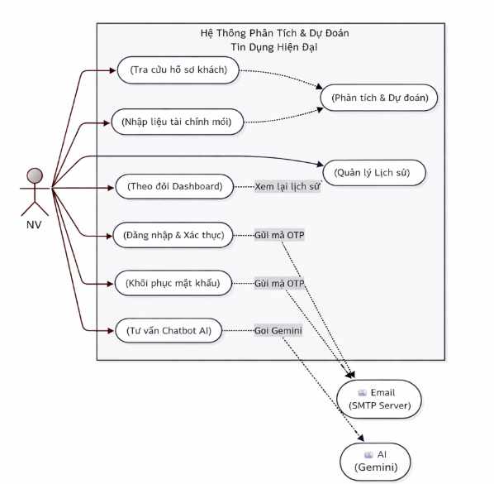
Hình 1: Sơ đồ Use-case

3.3.2 Cấu trúc thư mục dự án FastAPI (MVC Pattern)
Toàn bộ mã nguồn ứng dụng được thiết kế theo cấu trúc điều phối linh hoạt, mô phỏng mô hình Model-View-Controller (MVC):
AI_LOAN_PROJECT/
│── app.py # File trung tâm (Controller chính), thiết lập FastAPI.
│── models/
│ ├── best_model.pkl # Lõi AI XGBoost/RandomForest đã huấn luyện (Model).
│ └── scaler.pkl # Thuật toán chuẩn hóa dữ liệu.
│── static/ # File tĩnh (CSS, JS, Fonts, Images).
│ ├── css/
│ │ ├── style.css # Giao diện Dark theme, Glow, Animation.
│ │ └── glassmorphism.css
│ └── js/
│ ├── main.js # Xử lý sự kiện nút bấm, gọi Fetch API.
│ └── charts.js # Cấu hình biểu đồ Chart.js.
│── templates/ # (View) Các màn hình hiển thị HTML/Jinja2.
│ ├── base.html # Khung sườn layout chung.
│ ├── login.html # Màn hình đăng nhập/đăng ký.
│ ├── dashboard.html # Bảng điều khiển tổng quan.
│ ├── predict.html # Form nhập liệu dự đoán.
│ └── history.html # Bảng xuất lịch sử.
│── database.sqlite # Nơi lưu trữ thông tin thực thể RDBMS.
└── requirements.txt # Khai báo các thư viện phụ thuộc Python.

3.3.3 Sơ đồ luồng dữ liệu (Data Flow Diagram - DFD)
Để hiểu rõ cách thức dữ liệu vận hành trong hệ thống, chúng ta phân tích qua hai cấp độ DFD:

1. DFD Cấp 0 (Context Diagram):
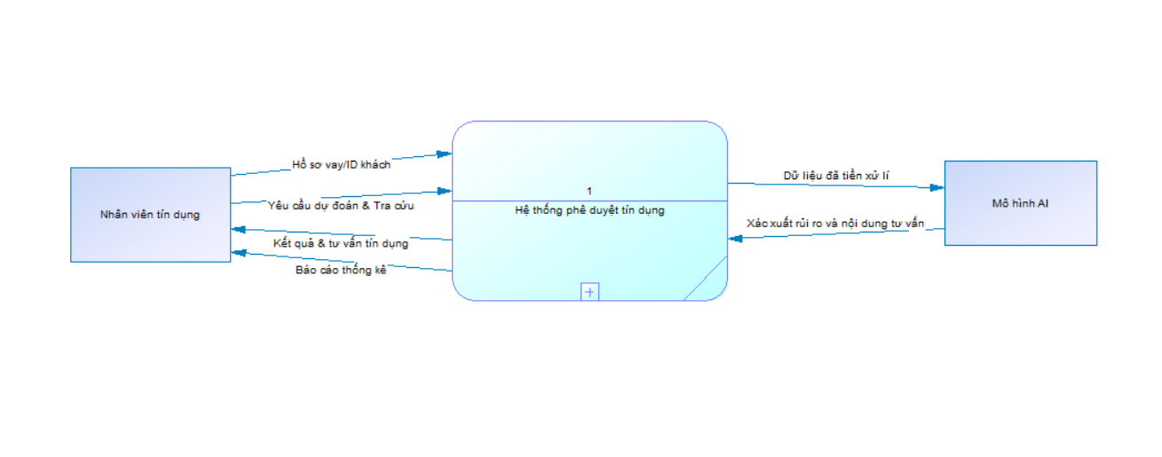
Hình 2: Sơ đồ DFD cấp 0 (Ngữ cảnh)

2. DFD Cấp 1 (Functional Decomposition):
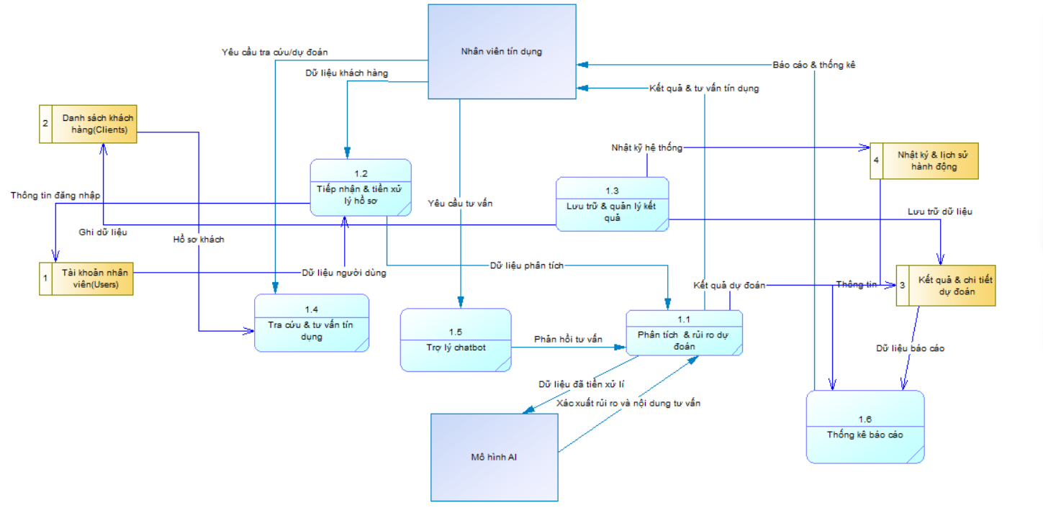
Hình 3:Sơ đồ DFD cấp 1

3.3.4 Luồng nghiệp vụ chi tiết
Quá trình đánh giá khoản vay qua AI diễn ra trơn tru theo luồng nghiệp vụ sau:
1. Người dùng ấn nút "Đánh giá ngay" trên Frontend HTML.
2. JavaScript thu thập các thuộc tính Form, đóng gói thành đối tượng định dạng JSON và đẩy đi qua lệnh `fetch()` đến Route API `/api/predict` của FastAPI Backend.
3. Controller trong `app.py` tiếp nhận JSON, chuẩn hóa cấu trúc thành mốc DataFrame vạch sẵn.
4. Đẩy Vector dữ liệu vào hàm `scaler.transform()` (giống quá trình đã đào tạo).
5. Load Model `.pkl` và chạy phương thức `model.predict_proba()` để xuất ra xác suất % (ví dụ: 0.85).
6. Nếu $Xác\_suất \ge 0.5$, Module trả lại thông điệp JSON trạng thái `REJECT` (Rủi ro). Nếu nhỏ hơn 0.5 trả trạng thái `APPROVE`.
7. Đoạn code Controller thực hiện lệnh `INSERT INTO` ghi vào DB SQL Server, sau đó hoàn trả kết quả phản hồi về trình duyệt. Hiệu ứng JS hiển thị thông báo.

3.4 Thiết kế cơ sở dữ liệu (Database Design)

3.4.1 Sơ đồ thực thể liên kết (Entity-Relationship Diagram)
Hệ cơ sở dữ liệu sử dụng mô hình thiết kế tối ưu, bao gồm 3 Thực thể (Entity) chính:
- Thực thể USERS (Nhân viên): Lưu trữ định danh quản trị tài khoản, bảo mật.
- Thực thể CLIENTS (Khách hàng cũ): Dữ liệu mẫu hồ sơ quá khứ trên hệ thống ngân hàng nhà nước.
- Thực thể PREDICTION_HISTORY (Lịch sử dự đoán): Lưu biên lai thông số của người cần thẩm định và kết luận máy đã phán quyết.

Mối liên kết giữa các bảng được xác lập qua Relational 1:N. Cụ thể:
- 1 Người dùng nhân viên (USERS) có thể thực hiện hàng ngàn Thẩm định. Khóa ngoại `user_id` trong `PredictionHistory` tham chiếu tới `Users.id`.
- 1 Dữ liệu Khách hàng rễ (CLIENTS) có thể được tham chiếu lại nhiều lần. Khóa ngoại `sk_id_curr` trong `PredictionHistory` tham chiếu cứng tới `Clients.SK_ID_CURR`.
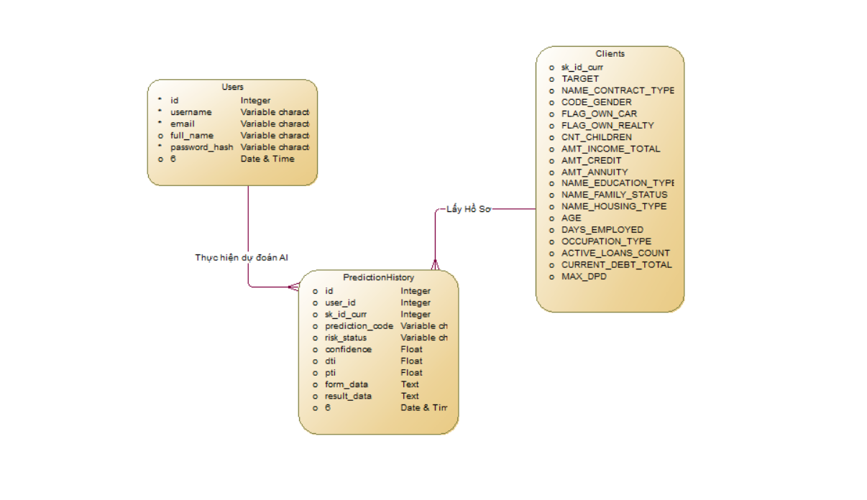
Hình 4:Sơ đồ ERD

3.4.2 Đặc tả các bảng cơ sở dữ liệu
Bảng 2:Đặc tả bảng dữ liệu Users
Trường | Kiểu Dữ Liệu | Ràng buộc | Diễn Giải
id | INT | PRIMARY KEY | Khóa chính tự tăng
username | VARCHAR(50) | UNIQUE | Tên đăng nhập
email | VARCHAR(100) | UNIQUE | Địa chỉ email
full_name | NVARCHAR(100) |  | Họ và tên nhân viên
password_hash | VARCHAR(MAX) | NOT NULL | Mật khẩu (Bcrypt)

Bảng 3:Đặc tả bảng dữ liệu Clients
Trường | Kiểu Dữ Liệu | Ràng buộc | Diễn Giải
SK_ID_CURR | INT | PRIMARY KEY | Mã định danh hồ sơ
TARGET | INT |  | Phân lớp nợ (0/1)
AGE | INT |  | Tuổi khách hàng
AMT_INCOME_TOTAL | FLOAT |  | Tổng thu nhập hàng năm
AMT_CREDIT | FLOAT |  | Mức ngân sách vay
OCCUPATION_TYPE | VARCHAR |  | Nghề nghiệp
MAX_DPD | INT |  | Số ngày quá hạn lớn nhất

Bảng 4:Đặc tả bảng dữ liệu PredictionHistory
Trường | Kiểu Dữ Liệu | Ràng buộc | Diễn Giải
id | INT | PRIMARY KEY | Mã phiên dự đoán
user_id | INT | FOREIGN KEY | Liên kết bảng Users
sk_id_curr | INT | FOREIGN KEY | Liên kết bảng Clients
risk_status | VARCHAR(20) |  | Trạng thái (APPROVE/REJECT)
confidence | FLOAT |  | Độ tin cậy (%)
created_at | DATETIME |  | Thời gian thực hiện

CHƯƠNG 4

XÂY DỰNG ỨNG DỤNG VÀ KẾT QUẢ ĐẠT ĐƯỢC

4.1. Huấn luyện và tinh chỉnh mô hình máy học

4.1.1 Phân chia tập dữ liệu Train / Test
Khi toàn bộ dữ liệu đã được làm sạch và chuyển về ma trận số theo các chuẩn Scale. Mảng ma trận khổng lồ này sẽ không nhồi toàn bộ 100% vào trong thuật toán để học. Thay vào đó, em sử dụng bộ cắt chia `train_test_split` của thư viện Scikit-learn để chặn lọc tỉ lệ vàng 80/20.
- 80% (Tập Huấn Luyện - Train set): Là sách giáo khoa nhồi nhét cho AI để hình thành đường biên ranh giới tri thức.
- 20% (Tập Đánh Giá - Test set): Bị giấu nhẹm đi, cắt tuyệt đối ra trong quá trình mô hình "học". Quá trình đánh giá được lấy kết quả mô hình dự đoán Test set so sánh với hệ nhãn thực tế hòng tìm ra bài kiểm tra độ xuất sắc của điểm số và năng lực tổng quát hóa ngoài thế giới.

4.1.2 Kết quả trước và sau khi sử dụng SMOTE
Ở thử nghiệm chạy mô hình chay ban đầu không dùng cân bằng (Imbalanced class). Nhóm trả tốt 85%, nhóm Vỡ nợ báo xấu 15%.
- Thuật toán Logistic Regression dự đoán đa số người là An toàn (Accuracy = 85%), nhưng Recall dành cho lớp Nợ Xấu chỉ đạt 8%, nghĩa là có 100 người trốn nợ thì mô hình phát hiện được có 8 người, bỏ lọt mất 92 người (Một thảm họa tài chính đối với ngân hàng nếu áp dụng thực tế).
- Khi sử dụng kỹ thuật quá mẫu nhân tạo SMOTE từ `imblearn.over_sampling`, hệ thống nội suy làm giãn tập train từ 15% Nợ Xấu nhảy vọt xấp xỉ ngang bằng 50:50. Việc học trên lớp dữ liệu cân bằng (Balance Data) này đã làm thay đổi triệt để hiệu năng thuật toán.

Bảng 5:Thống kê mẫu trước và sau khi sử dụng SMOTE
Trạng Thái Dữ Liệu | Số mẫu tốt | Số mẫu xấu | Tỉ lệ
Gốc (Chưa cân bằng) | 25,473 | 5,210 | ~83% : 17%
Sau khi chạy SMOTE | 20,378 | 20,378 | 50% : 50%

4.1.3 Đánh giá và so sánh thực nghiệm các thuật toán
Thử nghiệm trên bộ dữ liệu tài chính Test Set (Đã sử dụng SMOTE), kết quả điểm số cho ra vô cùng khả quan. Bảng 4.2 dưới đây mô tả so sánh 03 cỗ máy lõi chính:
Bảng 6:Kết quả đo lường thử nghiệm hiệu năng thực tế 3 mô hình học máy
Thuật Toán Lõi | Accuracy | Precision | Recall | F1-Score
Logistic Regression | 72.45% | 58.10% | 61.20% | 0.596
Random Forest | 81.30% | 76.50% | 72.05% | 0.742
XGBoost | 86.85% | 83.15% | 78.60% | 0.808

Qua bảng thực tế phân tích cho thấy, mô hình Học Cây nối tiếp XGBoost vượt trội hơn hẳn so với những mô hình tuyến tính đơn giản. Chỉ số Recall = 78.6% mang ý nghĩa to lớn: Nó quét và bắt bớ được đến gần 80% phần tử mang rủi ro chạy nợ thực thụ (Khống chế tối đa mất mát gốc nợ xấu). Nếu kết hợp chỉ số Accuracy xấp xỉ 87%, thuật toán này làm cực kỳ xuất sắc công tác "kẻ gác đền tín dụng", được chỉ định làm Model triển khai thương mại của dự án.
Thêm nữa, đường tham số đồ thị ROC Plot dành cho XGBoost phác được vòng bao AUC lên tới 0.875 - Phá đảo giới hạn Good Model.

Sau khi đã chốt sử dụng thuật toán, việc tiếp theo là ứng dụng hệ tìm kiếm siêu tham số bằng lưới `GridSearchCV`. Kỹ thuật mạng lưới tạo ra 50 cấu hình biến độc lập của Cây XGBoost, ví dụ thử tham số max_depth=[3, 5, 7], học tốc độ learning_rate=[0.01, 0.1]. Chạy vắt kiệt phần cứng CPU để tìm ra trọng số lý tưởng làm cực đại hàm loss.

4.1.4 Trích xuất mô hình (Model Serialization)
Mô hình XGBoost với thiết lập "siêu tham số" vô địch đã được đổ khuôn. Bằng việc sử dụng thư viện `joblib` hoặc thư viện chuẩn `pickle` của Python. Em đã Serialize (Tung và chuyển đổi ma trận Python phức tạp thành file máy tính định dạng nhị phân Byte-code). Kết quả xuất sinh file lưu giữ `credit_xgb_model.pkl` nặng vài Megabytes gọn nhẹ. File này sau đó được Copy qua thư mục Web App, khi Server khởi chạy lập tức truy xuất file này nạp lên RAM sử dụng, biến một mã script lý thuyết hàn lâm thành Hệ thống có khả năng tương tác trực tiếp bằng API, giúp tốc độ phản hồi tính toán xuống cấp phần nghìn giây.

4.2 Hiện thực hóa giao diện website
Ngôn ngữ sử dụng trong luồng này gồm Frontend (HTML mạ kính nổi + Bootstrap Flexbox nâng cao). Chế độ giao diện đi theo hướng Premium Design (Ngôn ngữ thiết kế mảng tối huyền bí Neon Glow tương tự các hệ thống giao dịch Crypto).

4.2.1 Phân hệ Đăng nhập, Đăng ký và Xác thực người dùng
Tại vòng ngoài, rào cổng được đặt sẵn là màn hình Đăng Nhập (Login Screen).
- Form thiết kế thẻ kính trong suốt (Backdrop blur) nằm chễm chệ ở giữa trang tối.
- Hai trường văn bản (Input box) bao gồm User và Password. Khi Focus vào sẽ sáng rực lên viền Glowing.
- Validation cơ bản của Form kiểm soát ngăn lỗi bỏ trống, hoặc mật khẩu dưới 6 ký tự ngay tại phần JavaScript HTML5.
- Nếu đăng nhập thành thạo với CSDL chính xác, FastAPI kích hoạt nạp biến cookie session kín đáo an toàn và luân chuyển trình duyệt đá thẳng Route vào Giao diện Dashboard. Màn hình bảo mật chặn URL cực tốt dựa vào Dependency. Màn hình đăng ký cũng cho nhập Password hash kín đáo ngăn ngừa quản trị viên xem trộm.
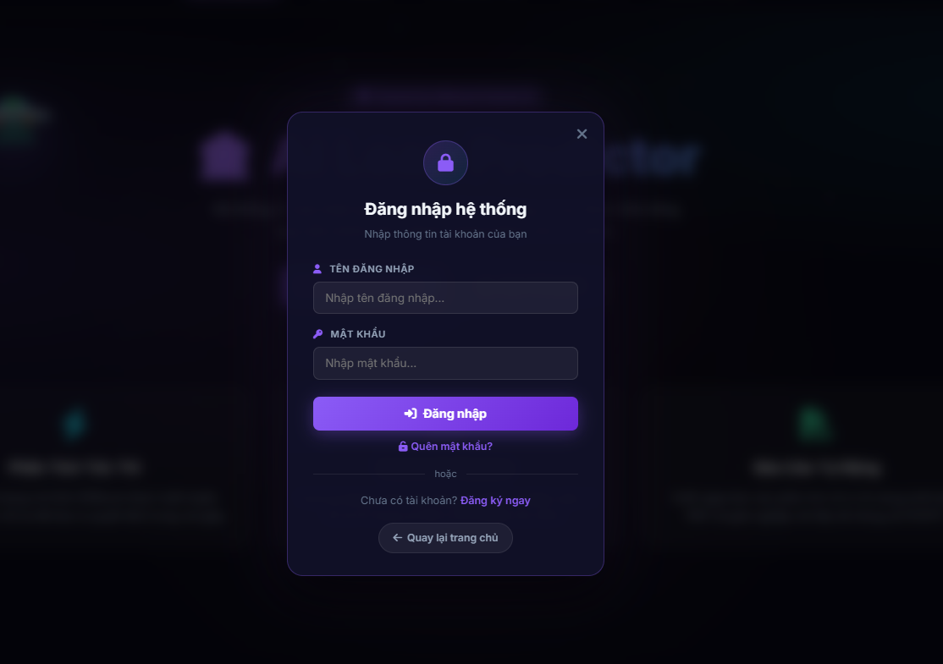
Hình 5:Giao diện Đăng nhập/Đăng ký

4.2.2 Giao diện Trang chủ và Bảng điều khiển (Dashboard)
Khi đăng nhập thành công, cửa sổ trung tâm Bảng Điều Khiển (Dashboard) sẽ đóng vai trò như trung tâm chỉ huy tài chính:
- Ngôn ngữ thiết kế (UI/UX): Trang chủ sử dụng cấu trúc Sidebar (Thanh điều hướng bên trái) chia các phân khu nghiệp vụ. Thanh điều hướng cho phép thao tác Collapse (gập mở) tối ưu màn hình hiển thị. Phần trung tâm dùng lưới Grid của CSS ghim các ô Widget (thẻ chứa thông tin).
- Thống kê tổng quan (Top Cards): Gồm 4 thẻ chỉ số nhanh (KPI Cards) sử dụng Icon từ thư viện FontAwesome phát sáng. Chẳng hạn như: "Tổng dư nợ thẩm định trong tuần", "Số lượng hồ sơ an toàn", "Số lượng hồ sơ từ chối". Dữ liệu này được Flask đọc trực tiếp từ SQLite theo mã lệnh đếm `COUNT(id)`.
- Biểu đồ trực quan sinh động (Chart Interface): Chính giữa giao diện là một biểu đồ đường (Line Chart) thể hiện xu thế nợ xấu chạy theo ngày. Kết hợp với một biểu đồ tròn khối Vành Khuyên (Doughnut Chart) cho thấy tỷ lệ chiếm lĩnh 85% Duyệt và 15% Rủi ro đa dạng sắc thái bắt mắt. Bộ biểu đồ cấu thành bằng khung của JavaScript `Chart.js` được config thông số responsive hoạt ảnh di chuột.
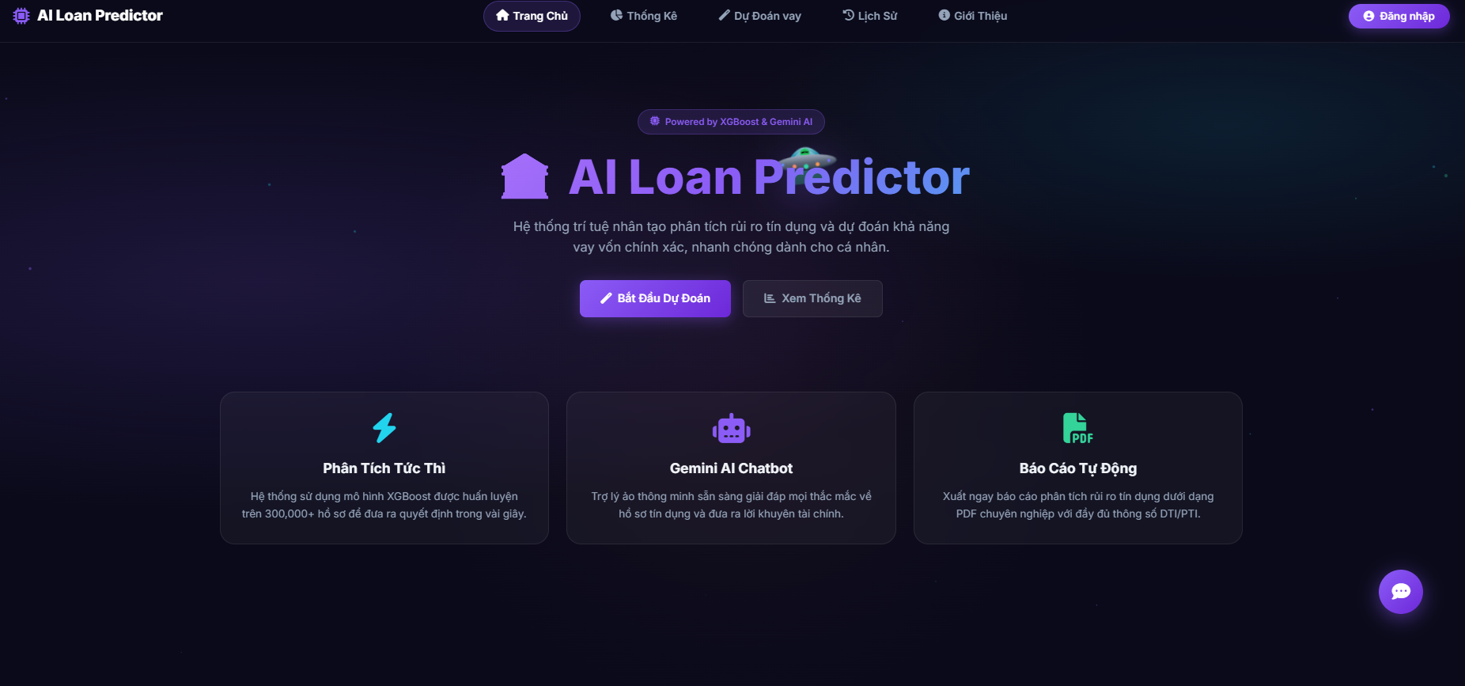
Hình 6:Giao diện Trang chủ
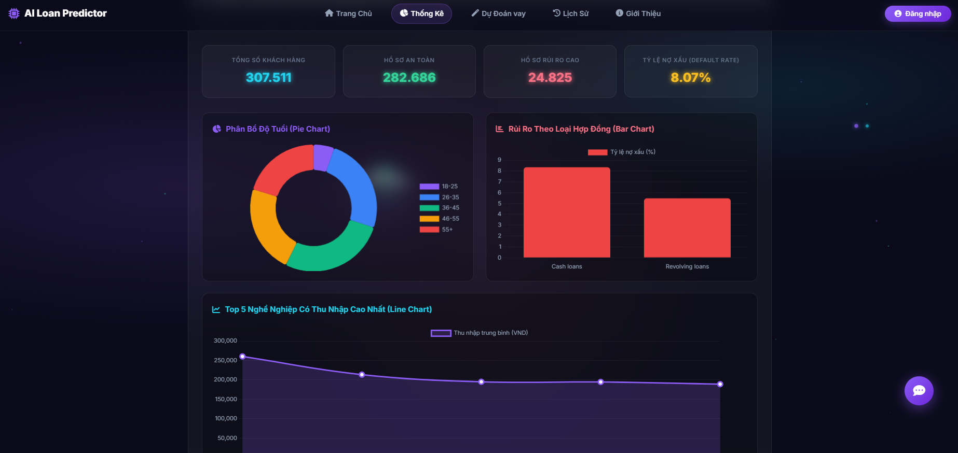
Hình 7:Giao diện thống kê

4.2.3 Form thẩm định và trả kết quả AI (Prediction UI)
Đây là công cụ lõi thể hiện giá trị AI cho người vận hành:
- Giao diện form lấy tông đen kính trong mượt, các ô trường Text điền số được canh chỉnh cẩn thận qua Grid Flex-box. Bao gồm đầy đủ nhãn hiệu Text Label: Tuổi vay tiền, Số tiền muốn rút, Lương định mức, Vị trí nghề công tác (Dropdown List chọn lựa), Số ngày nợ thẻ (Day past due).
- Truyền dẫn dữ liệu 1 chiều (Data Fetching): Thay vì Submit gửi HTTP ép trình duyệt tải lại trang (chớp nháy), em dùng công nghệ `fetch()` gửi chìm chuỗi Object JSON. Trong lúc Server nghĩ, nút "PREDICT" đổi trạng thái sang hiệu ứng Vòng xoáy xoay vòng (Spinner loading).
- Trình diễn kết quả (Result Output):
- Kịch bản Tốt (0 - 49% Risk): Một hộp thoại Modal bật nổi tông màu xanh ngọc (Green Neon) hiện chữ APPROVE. Trí tuệ quy chiếu thông báo: "Người dùng có sinh khí tài chính vững chắc. Tỷ lệ rủi ro nợ: 12.3%. Thích hợp giải ngân số tiền được yêu cầu."
- Kịch bản Nguy Hiểm (50 - 100% Risk): Còi báo điện tử chớp nháy viền đỏ (Red Alert State) hiện chữ REJECT. Dòng biện luận: "Đây là cá nhân thuộc nhóm rủi ro vỡ nợ nghiêm trọng. Tỷ lệ trốn nợ điểm: 88.5%. Đề nghị chi nhánh từ chối ký quỹ khẩn cấp."
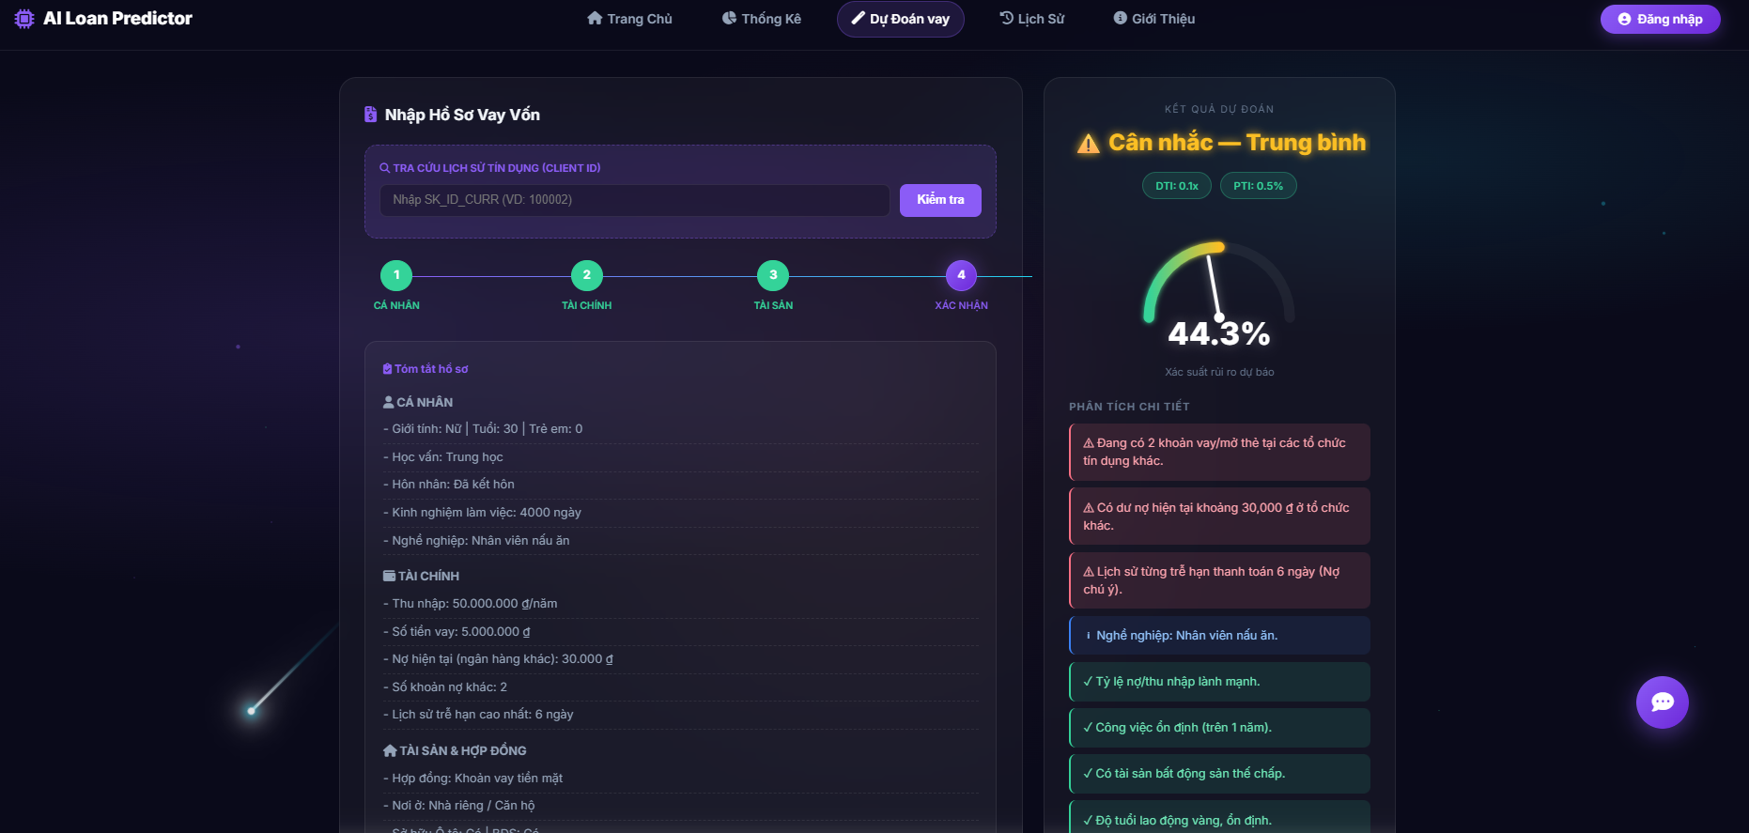
Hình 8:Giao diện thẩm định và trả kết quả dự đoán

4.2.4 Hệ thống theo dõi lịch sử dự đoán (History Management)
- Bảng lịch sử giao dịch (History Table) đóng vai trò kho lưu trữ bảo đảm tính minh bạch. Ở đây, một khung `<table>` vạch rõ các trường: ID, Người Khách, Số Lương, Khoản vay đề nghị, Kết Quả phán quyết và Thời Gian (Time-stamp).
- Tích hợp kỹ thuật DOM Javascript để làm nhãn tự động bôi màu xanh cho chữ APPROVE và bôi đỏ chữ REJECT.
- Tính năng phân lớp theo trang (Pagination) đảm bảo danh sách dù có tích tụ tới 10,000 khách vay cũng không làm cho Website bị đứng khựng vì load trang. Giúp Cán bộ định kỳ dùng làm hồ sơ thanh tra tín dụng chéo cho kiểm toán cấp trên (Audit).
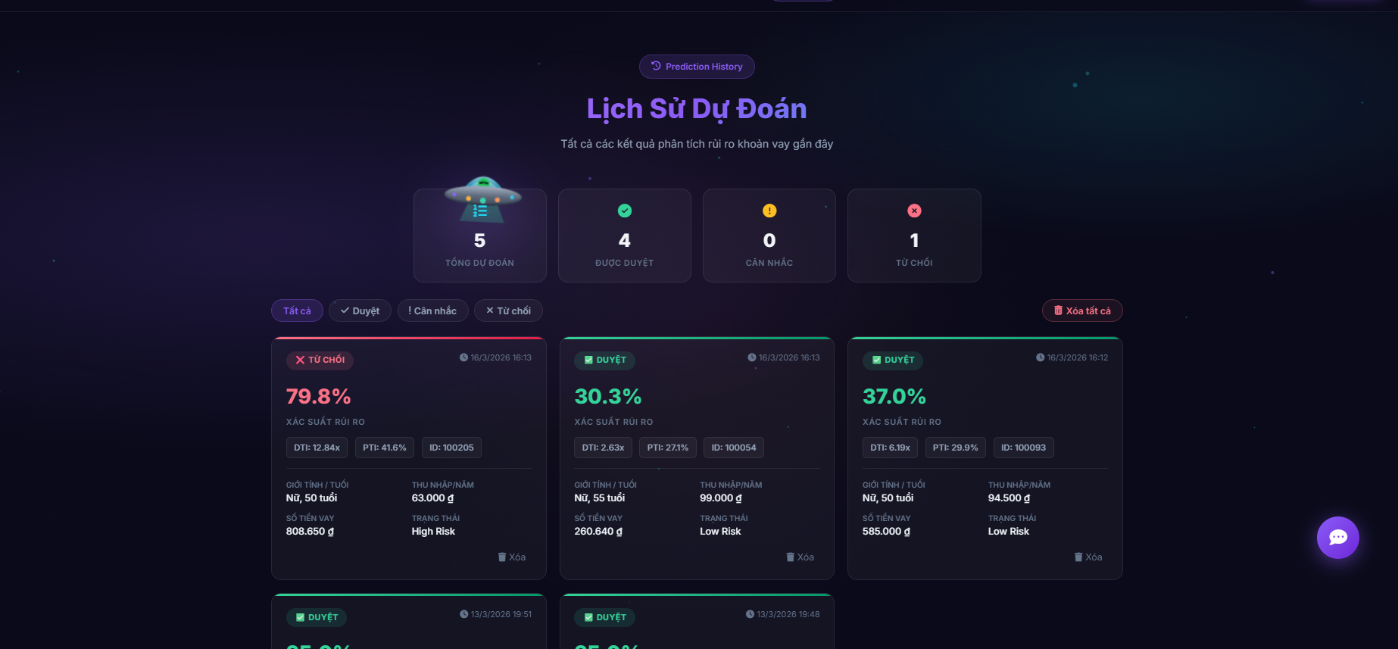
Hình 9:Giao diện xem lịch sử dự đoán

CHƯƠNG 5

KẾT LUẬN VÀ HƯỚNG PHÁT TRIỂN

5.1. Kết quả đạt được của đồ án
Trải qua một quá trình nỗ lực lập trình thao tác từ phân tích lý thuyết thuật toán cho đến công đoạn thiết kế phần mềm hệ thống hoàn chỉnh. Đồ án "Xây dựng ứng dụng trí tuệ nhân tạo dự đoán khả năng vay vốn" đã cơ bản hoàn thiện tất cả chỉ tiêu đề ra trong giai đoạn khảo sát, đóng góp một khối tiện ích mang tính thực tiễn cao:
1. Hoàn thiện khung đào tạo AI bài bản: Giải phẫu và tiền xử lý thành công tính nhiễu, làm mượt mảng trống mốc giá trị của khối dữ liệu thu thập. Tiến công trực diện hóa giải bài toán "Mất cân bằng dữ liệu tín dụng điển hình 10:90" bằng phương pháp thuật toán quá mẫu thông minh (SMOTE).
2. Sàng lọc được mô hình vô địch: Cài đặt kiểm thử và so sánh một cách khoa học 03 chiến thuật phân lớp khác nhau (Logistic Regression, RandomForest và XGBoost). Cuối cùng lựa ra mô hình phân lớp Boosting đạt tỷ trọng độ nhạy (Recall) xấp xỉ 80% đối với đối tượng nợ cực kỳ ngoan cố, với độ chính xác bao phủ hệ thống 87% (AUC ~ 0.88). Biến mã code trên giấy trở thành File `.pkl` ứng dụng mang tính thương mại tức thời.
3. Phát triển thành công lõi hệ thống Full-stack Framework: Viết thành công luồng Back-end Web bằng Python FastAPI nhằm kết nối API giao thoa trực tiếp các chỉ thị của người dùng vào File AI tính toán nhanh lẹ. Hệ cơ sở SQL tích hợp thông suốt lưu log hiệu quả.
4. Trực quan giao diện cao cấp: Áp dụng hệ cấu trúc ngôn ngữ thiết kế "Bảng điện tử hiện đại cao cấp" bằng tông nền ban đêm (Dark-Theme UI), hiệu ứng phát sáng CSS Glassmorphism tạo động lực nhãn quan và giúp giảm áp lực mỏi mắt (Visual stress) khi nhân viên làm việc nhiều giờ với dữ liệu. Giao tiếp báo cáo phản hồi thẩm định dứt khoát mượt mà không độ trễ. Điều này mang đẳng cấp chuyên môn vượt xa những biểu mẫu giấy mực ngày xưa.

5.2. Khó khăn, tồn tại và hạn chế
Tuy đạt được nhiều thành quả đáng khích lệ về nền tảng kỹ thuật và cấu trúc, nhưng vì giới hạn nguồn lực của sinh viên đại học tiến hành đồ án một mình trong một khoảng thời gian hẹp, Đồ án vấp phải những khó khăn khách quan đòi hỏi những chuyên gia nâng cấp đắp vá thêm:
- Nguy cơ lỗi thời dữ liệu (Concept Drift): Nền kinh tế thế giới biến đổi với lạm phát khiến cách thức chi tiêu của người dân đổi khác. Hệ mô hình trong đồ án học dựa trên tập mẫu Data của 3 năm trước có thể có điểm mờ không bắt kịp biến động tài chính của tập khách hàng của năm 2026. Một mô hình tốt cần tự tiếp tục hút dữ liệu mỗi tháng để làm mới (Retraining pipelines).
- Yếu điểm của mô hình "Hộp đen" (Black Box AI): Mặc dù thuật toán XGBoost và Random Forest cho kết quả cực cao nhưng nó lại quá rối rắm ngầm định bởi hàng trăm nhánh cây quyết định (Decision Trees). Khi hệ thống nói với chi nhánh ngắt một khoản vay của bà A, nó xuất kết quả REJECT, nhưng chi nhánh không thể truy xuất trực tiếp để giải trình cho bà A biết bà bị lỗi vì thiếu điểm ở khâu nào (Lương ít quá hay lịch sử quá hạn cao quá). Ngân hàng hiện đại cần những thuật giải minh bạch, tường minh nhân quả hơn thế.
- Tiêu tốn thời gian gõ liệu thủ công: Ứng dụng mới chỉ dừng lại ở chức năng nhập tay (Manual Entry) vào từng Field văn bản. Cán bộ tài chính vẫn phải tốn nhiều thời gian chuyển thông tin từ sổ sách, giấy in vào các trường Input gõ phím làm chậm tiến trình chuyển đổi số. Đôi lúc việc bấm nhầm thừa 1 số 0 ở mức Thu Nhập (Human typos) trên bàn phím có thể làm máy AI đọc lệch định dạng.

5.3 Định hướng phát triển hệ thống trong tương lai
Sở hữu tiền đề cốt lõi kiên cố được chứng minh là có ưu thế, những chặng đường xa hơn trong hệ sinh thái sản phẩm nhằm đáp ứng phục vụ nhu cầu khắt khe của hệ thống FinTech tối tân như:
1. Sử dụng XAI (Explainable Artificial Intelligence): Đưa thêm module thư viện diễn giải (SHAP - SHapley Additive exPlanations) vào website. Module này sẽ vẽ một biểu đồ đóng góp nhỏ ngay bên dưới kết quả REJECT, vạch rõ cho nhân viên biết: Khách này chiếm 50% nguyên do rớt hồ sơ là vì Số lượng thẻ tín dụng sử dụng quá hạn mức + 30% do thâm niên nghề nghiệp không ổn định. Góp phần hỗ trợ nhân viên giải thích minh bạch với đối tác.
2. Khai thác công nghệ Nhận diện Thị Giác Máy Tính (Computer Vision - OCR): Nhúng công nghệ tự động trích xuất quang học (OCR) vào luồng form. Tại đó, thay vì ngồi gõ dữ liệu, nhân viên chỉ việc chụp Bảng Lương hoặc Hình Căn Cước Công Dân (ID Card) của người vay tiền đẩy thẳng vào Web. Tool OCR tự bóc văn bản, bóc con số thả xuống Model AI chạy duyệt tự động mà không cần nhân lực (Auto Approval RPA 100%).
3. Cào dữ liệu lớn và Deep Learning phân loại: Thay vì các bảng phân kỳ thông thường truyền thống thu nhập cá thể. AI mạng Nơ ron (Deep Learning) kết hợp xử lý ngôn ngữ NLP sẽ chạy bot tự tra cứu thông tin cá nhân của người nộp hồ sơ xin nợ trên các trang Mạng xã hội Social Media để định danh điểm đạo đức tín nhiệm trực tuyến.
4. Lên mây toàn bộ ứng dụng (Cloud Deployment): Đóng gói bộ Docker Container và tải cấu trúc lên hệ thống phân tán Google Cloud Platform/AWS. Nâng cấp API Restful hoàn toàn giúp cho các nhà quản trị hoặc đại lí vi mô có thể cài đặt trực tiếp qua điện thoại App Mobile Android truy xuất tính toán khi đang uống cafe khảo sát thị trường chứ không cần kè kè Laptop mở Server như cục bộ localhost lúc này.

TÀI LIỆU THAM KHẢO

- Aurélien Géron (2019), Hands-On Machine Learning with Scikit-Learn, Keras, and TensorFlow: Concepts, Tools, and Techniques to Build Intelligent Systems. O'Reilly Media. New York. 856 pp.
- Documentation XGBoost (2026), XGBoost Parameters & Tuning. http://xgboost.readthedocs.io, accessed on 10/03/2026.
- Documentation Scikit-Learn (2026), Understanding Confusion Matrix and ROC Curve. https://scikit-learn.org, accessed on 10/03/2026.
- Huỳnh Võ Hữu Trí (2023), Lập trình Python. Nhà xuất bản Đại học Cần Thơ, Cần Thơ. 100 trang.
- Jason Brownlee (2020), Imbalanced Classification with Python: Choose Better Metrics, Extract Features, and Evaluate Models. Machine Learning Mastery, Australia. 235 pp.
- Miguel Grinberg (2018), Flask Web Development: Developing Web Applications with Python. Lần xuất bản thứ 2. O'Reilly Media, New York. 316 pp.
- Nguyễn Xuân Anh (2020), Tín dụng thương mại và Rủi ro Hệ thống. Nhà xuất bản Đại Học Kinh tế TP Hồ Chí Minh, Hồ Chí Minh. 150 trang.
- Nguyễn Hòa Bình (2021), Ứng dụng Trí tuệ nhân tạo trong kiểm soát rủi ro cho vay ngang hàng. Tạp chí Ngân hàng phân tích thực nghiệm, số 15: 45-50.
- Tổng cục Thống kê (2022), Báo cáo Kinh tế - Xã hội về Dịch vụ Tài chính. http://www.gso.gov.vn, truy cập ngày 15/03/2026.

